汇华新生小手册2022版v1.2

（非官方编写，仅供参考）

# 报道

物品：

1、 必备：准考证、录取通知书、身份证、一寸照片至少12张、两寸照片2-4张、团员档案、学生档案、缴费证明(如网上银行缴费成功截图、银行存单)、可能会有的核酸检测报告和其他要求的物品。

2、 非必备:

提前购置：褥子、床垫（可在校内购买）、被子（可在校内购买）、换洗衣物、枕头、锁、洗漱用品

到校购置：马札（军训使用）、床单（军训要求统一、之后看学部要求可以换掉,理学部就不用买自己的床单了）

3、 军训建议:自备小白鞋一双；军训发的白板鞋会脚痛。

报道流程(预估):

1、 由汇华学院西门进入，由各学部学姐引导至学部签到处，提交准考证、录取通知书，可能的核酸检测报告，领取学生卡。

2、 可能需要到体育馆再进行核酸检测(参照 22 年春季开学)

3、 至宿舍整理内务、办理饮水卡、热水（洗澡）卡、空调租赁服务

（和舍友商议平摊），流量不够或有宽带和Wifi需求办理校园卡。

# 给新生的忠告

1、 大学更像一个小社会，会有各种各样的人，永远记住要保护好自己。

2、 遇到事情即使很难启齿也要寻求导员、家长、同学的帮助。不要觉得自己可以应付所有的事情。

3、 世上没有如果，不要后悔你所做的任何事情，如果错了就去改正，去努力做好自己。

4、 只想写 3 条，还有的我不说你们也都知道:D

# 日常

各个证件用途

1、 学生卡：宿舍门禁、图书馆门禁和热水房使用，考试时选带。 虽然有加密，但是仍可使用 NFC 模拟功能进行门卡模拟进行使用。（仅限宿舍门禁和图书馆门禁，热水房理论上也可，但是设备塞不进去，乐）

办理位置：报道时领取。

2、 饮水卡：饮水机使用，热水和凉水都可直饮。 另学校食堂东北角有热水房，9:00-20:00 供应免费热水。(使用学生卡)

办理位置：日常在三号楼和四号楼之间，新生报道时有临时办卡处。

3、 学生证：火车优惠卡及考试时选带。（考试时需携带学生卡、学生证二选一、身份证）

办理位置:统一发放。

4、 热水卡：洗澡。

办理位置:澡堂。（需带身份证，之前的奇怪规定，不知道现在还有没有）

关于转设

怎么进怎么出。以河北师范大学汇华学院的名义招进来的同学，毕 业证上面也是河北师范大学汇华学院。转设之后的变化与已经招进来的同 学几乎没有关系。师资等内容也都是不变的。

关于网络

1、 学校内没有全校WIFI，宿舍有宽带，可自行办理。校内3家运营商 网络都只能说凑合使用。每年最差的网都不太一样。

1. 校园卡其实就是普通手机卡，如果你的套餐够用，就没必要去办理手机卡。需要宽带的宝儿必须办理校园卡，学校里面不允许接入家庭宽 带。办理校园卡会送宽带账号且无法单独办理宽带账号。办理校园卡后可能并不会立即录入宽带账号，可以使用热点来短暂续 命。。。

关于宿舍

通用： 上下铺，无上床下桌。每个宿舍都有空调，单独供电（即熄灯后宿 舍断电也不会停止供电）。每个宿舍都有装东西的柜子。

男生: 3号楼:无阳台、无电梯、无独卫，熄灯后断电。8人间。每个宿舍 有一张桌子，每层两个公共卫生间。

5号楼（混合宿舍）:有阳台、无电梯、有独卫、熄灯后不断电。6 人间。每个宿舍3张单人桌。

10号楼:无电梯、2层有阳台 ，其余楼层无阳台，无独卫，熄灯后 断电,8人间、10人间、12人间。8人间一张桌子，10-12人 间两 张桌子。每层一个公共卫生间。

女生: 1、4号楼：无阳台、无独卫,有8人间，每个宿舍一张桌子，每层两 个公共卫生间。熄灯后断电。

2号楼：无阳台(2号楼1层部分有阳台)、无独卫、有4、6、8间， 每个宿舍一张桌子，每层两个公共卫生间。熄灯后断电。

5号楼（混合宿舍）:有阳台、有独卫、无电梯，熄灯后不断电6人 间。一层有电吹风。每个宿舍一张桌子。

6号楼:有阳台、有独卫、无电梯，熄灯后不断电，6人间，每个宿 舍一张桌子。

8号楼:无阳台、无独卫、无电梯，熄灯后断电，6人间，每个宿舍 一张桌子。

9号楼:有阳台、有独卫、有电梯，熄灯后断电，6人间，10人间,一 层有电吹风，每个宿舍一张桌子。

关于快递

地址:河北省石家庄市桥西区红旗大街469号河北师范大学汇华学院校内快递点

汇华菜鸟驿站家属院店：因为疫情影响，北门封闭，寄到此处的快递在学校南门取。

汇华快递服务中心：大学生活动中心东边，取快递时使用菜鸟裹裹取件码即可。

京东/顺丰：11:30-13:00/16:30-18:00 学校南门寄取。

快递柜：在 3 号宿舍楼东（排球场西南角），输入取件码即可。

关于防骗

1. 不要相信QQ群内各种学长、老师甚至连备注都懒得伪装的人/机器人发的所谓新生必备墙、通知墙之类的消息。学校的通知以学校官网、公告、导员、班委和导助为准，一切其他所谓某某老师要求加的群都是诈骗群。多想想学校可以通过导员快速的下发通知为什么要单独让其他“同学“去公共群发消息让你务必加。在QQ群的学长学姐老师也不一定是学姐、学长和老师，毕竟改个群备注你也可以是学姐、学长和老师。注意甄别真假消息。
2. 关于兼职，多想想别人有赚钱的项目为啥找你不找他朋友，对他有啥好处。要先交保证金的兼职多留心眼。网上很多兼职防骗的视频可以多看看。
3. 任何事拿不准都可以先找导员了解，尤其涉及金钱的问题，多留心眼，不要觉得自己比别人聪明不会被骗。

# 地点

餐饮中心:干饭的地方，饭价较低，也很好吃，有空调。疫情下不允许点外卖。如果解禁了那么外卖到南门取。B1、1、2层是食堂窗口，3 层是羽毛球场。地标性建筑。

图书馆：借书/自习的地方。进入需要使用学生卡(NFC 模拟学生卡亦可）。2 楼

3 楼有自习室。(期末的时候会爆满的地方:D )在食堂南侧，入口在西边。

后勤保障中心：空调租赁和空调电费预存。在食堂北侧中间的位置。

大学生活动中心：日常活动、社团专场、讲座，具体活动预告可以看门前电子牌。在食堂东北角。

热水房:使用学生卡免费打水的地方。在大学生活动中心西侧，食堂东门北侧。

澡堂:使用热水卡洗澡(属于是废话)，在5号楼对面。

南门:外卖、快递及水果店。(可能是最常去的地方？) 快乐地图(百度地图改)

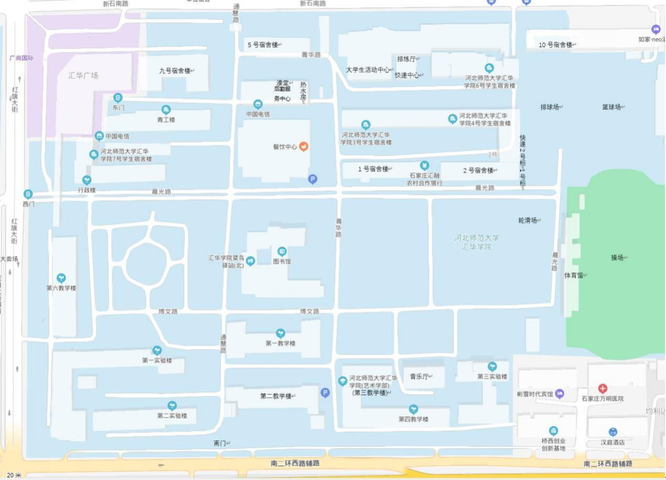

**注:图中图书馆西侧汇华学院菜鸟驿站位置不正确**

校内其他你可能会关注的场所:蜜雪冰城:食堂北侧一条街。校友快印：在澡堂西侧，5号楼对面。电脑小分队活动室:第三实验楼107室

# 一些功能性群和墙

电脑小分队志愿服务群:981965222

免费解决电脑问题(在小分队成员能力范围内)，包括但不限于重装系统，软件安装指导，另有软件小技巧等内容。

权益综合服务群:642281335

学生反映问题群。以下摘自群公告:宿舍、食堂、物业服务等并按照受理范围分类登记。除目前的学生会值班外，后勤处相关岗位老师每周一、三、五中午12点20至13点参与值班及投诉意见受理反馈工作。为加强处理结果反馈，投诉请留下联系方式，将由投诉登记人直接将处理结果直接反馈给投诉人。欢迎同学们反映问题，提出建议！

汇华表白墙:1540090203

校内使用较为广泛的多功能群。请合理食用哦。

汇华小耳朵:1102832727

汇华广播台点歌。

# 关于社团、组织与班委

社团:基于兴趣的小团体。会在开学 1 个月左右进行纳新。喜欢就加咯，又不用掏钱了。（之前是掏钱的呜呜）。不过如果你参加了社团的节目什么的，还是得负起责任的哦。

组织：这里就不写各个组织都是做什么的了。可以锻炼人，但是也有一定门槛。可能会时不时开会，周末也会有值班之类的事情，总之怕麻烦就不要加啦。可以加分。

班委：班长、团支书、学委、纪委、卫生委、心理委、体育委、组宣委。虽然大家会有分工，但是有事情了会需要合作。班长、团支、学委算是班委里面最忙的。班长开学需要整理学生档案，做各种信息表格，组织贫困生信息申报 等；团支开学要整理团员档案，督促大家青年大学习，开团课，做团日活动 等；学委要做联系老师，调课、提前拿教室钥匙等等琐碎的事情；卫生委需要对教室进行消杀、排值日表等。其他班委事务较少，但是需要日常辅助。想要入党做班委会有 buff，有综测加分。但是其实加分还不如那这些时间去好好学习拿到的分数多。班委在有任务的时候经常需要牺牲休息时间。所以这里也希望学弟学妹们要体谅班委哦。如果班委做的不好可以去找导员举报，不要私下闹矛盾。

总结:社团只要你喜欢就可以加。班委和组织一定不要怕麻烦，很多事情都是很麻烦的，比如发布通知你需要尽量把信息交代的清楚明白，防止歧义。不是所有人的理解能力都在线。如果你做了班委，最好就不要再加组织了。主要是会很忙，如果两边同时有任务，你会变秃的。反之亦然。想好你要做什么，因为组织会有新人的指标，如果你申请了又不去做，那么可能这个组织就会少个人去分担工作。

# 关于恋爱

谈恋爱一定要记住保护好自己，爱情不是对方伤害你的理由。如果真的想和他/她一直走下去，努力学习/工作，感情是最重要的，但是没有经济基础一切都是空谈。

如有对本手册的任何勘误和补充，请联系编写者

十分感谢您对于本手册的完善

鸣谢：

手册装饰:

Bilibili72686

图源:

百度地图

数据提供:

QQ:249954174

QQ:1275962664

QQ:1836956002

QQ:1767772877

QQ:2474066507

审阅:

QQ:249954174

本手册由QQ2453480893编写